6-3-2020

Santiago Rubiano Fierro Jose Luis Gomez Camacho

eescuela colombiana de ingenieria julio garavito

Plataforma base y capa de enlace

Laboratorio No. 4 – Parte 1

# 

Contenido

Objetivo 2

Herramientas a utilizar 2

Introducción 2

Marco teórico 3

Software base 4

1. Otros temas sobre Linux 4

2. Otras configuraciones de motores de bases de datos 4

3. Instalación de servicio web 10

Conclusiones 15

# Objetivo

* Aprender a instalar y configurar software base

# Herramientas a utilizar

* Computadores
* Acceso a Internet
* Wireshark

# Introducción

Seguimos trabajando sobre una infraestructura de una empresa, la cual normalmente cuenta con varios servicios de infraestructura TI. En ella se encuentran estaciones de usuario alámbricas e inalámbricos y servidores (físicos y virtualizados), todos estos conectados a través de switches (capa 2 y 3), equipos inalámbricos y routers que lo conectan a Internet. También es común contar con infraestructuras en la nube desde donde se provisionan recursos según las necesidades de la organización. Dentro de los servidores se pueden encontrar servicios web, DNS, correo, base de datos, almacenamiento y aplicaciones, entre otros. Recordemos la configuración que estamos usando de base:

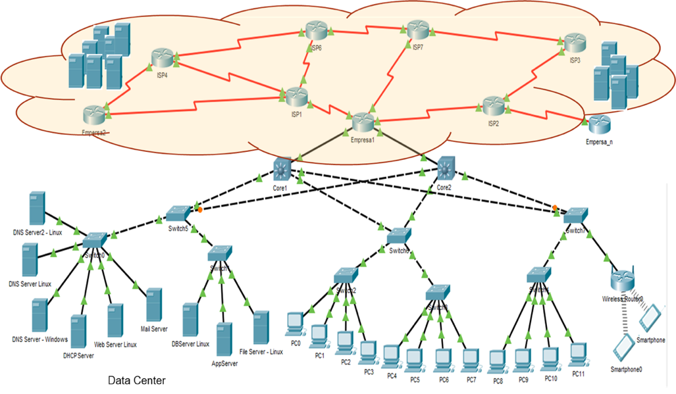

# Marco teórico

# Software base

Es importante conocer y administrar los sistemas operativos que se están utilizando en una infraestructura tecnológica así como alistar otras plataformas usualmente requeridas en las empresas. En esta ocasión revisaremos otros aspectos de administración de Linux, continuaremos revisando la base de datos e instalaremos otras aplicaciones típicas de plataformas empresariales.

Para esto, en grupos de dos estudiantes, realice las siguientes actividades:

## Otros temas sobre Linux

* 1. Cree tres usuarios en el sistema y asigneles 3 diferentes privilegios dentro del sistema operativo (ej. Que puedan correr unos procesos, que pueda apagar la máquina, que pueda montar una USB) tanto el Slackware como en Ubuntu. NOTA: Sean creativos con los privilegios asignados.
  2. Cree tres “grupos” en el sistema (Linux cuenta con una figura denominada grupos, lo hemos visto al hablar de los permisos de los usuarios). Cree usuarios adicionales y hágalos pertenecer a un grupo (minimo dos usuarios por grupo). Revise si haciendo uso de los grupos es posible manejar el tema de permisos trabajados en el punto anterior, configúrelos.
  3. Escriba un Shell para los servidores Linux Slackware y Ubuntu que permita configurar una tarea que se ejecute periódicamente en el sistema. Las posibles tareas a configurar son: 1. sacar backup de un archivo y dejarlo en el directorio y con el nombre indicado, 2. tomar un snapshot del uso de CPU y memoria usado por el sistema y dejarlo en /home/sistema con el nombre usoCPU_RAM_HH_MM (donde HH_MM es la hora en la que se realiza la captura) o 3. indicar los puertos de red abiertos en el sistema y dejar el resultado en un archivo en el directorio

/home/sistema con el nombre network_HH_MM. Esto es, por ejemplo, que todos los días a una hora determinada, se saque copia del archivo /etc/passwd y lo deje en /home/backup.

## Otras configuraciones de motores de bases de datos

* 1. En el servidor en el que instaló la base de datos MaríaDB, configure el sistema operativo de tal manera que la base de datos suba automaticamente cuando arranque el sistema operativo.
  2. Usando un cliente de conexión del motor del base de datos para MaríaDB y SQL Server, conéctese a sus base de datos desde una máquina remota y vea el contenidos de las tablas.

Para configurar el cliente de conexión de SQL primero tendremos que crear un firewall para que permita la entrada de los usuarios a nuestra base de datos. Primero entraremos a esta herramienta.

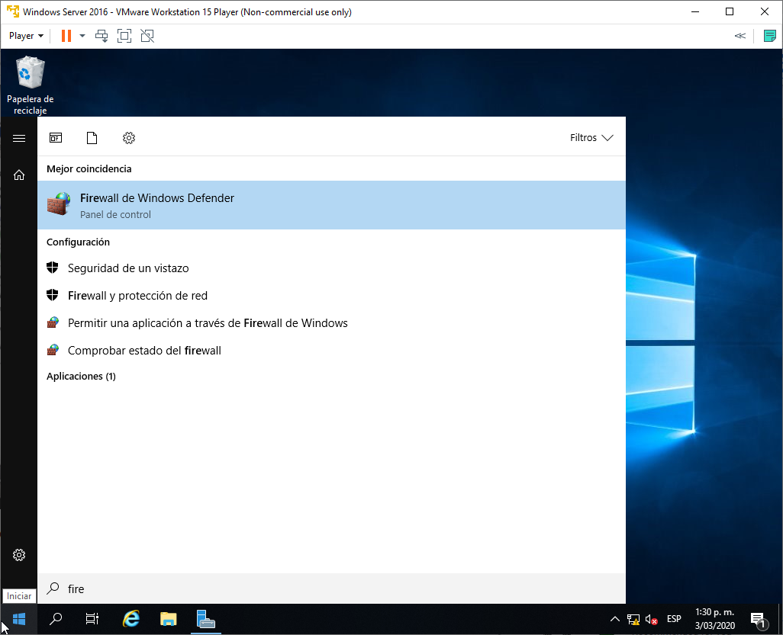

Dentro del programa realizaremos los siguientes pasos:

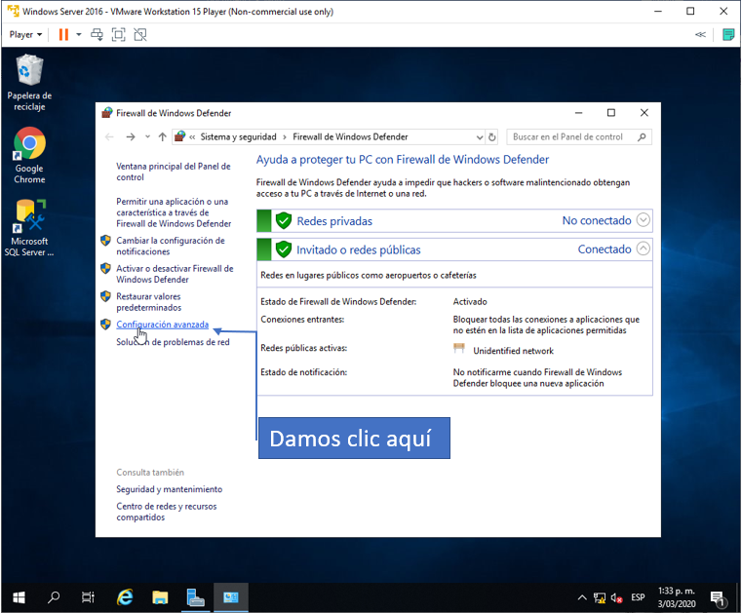

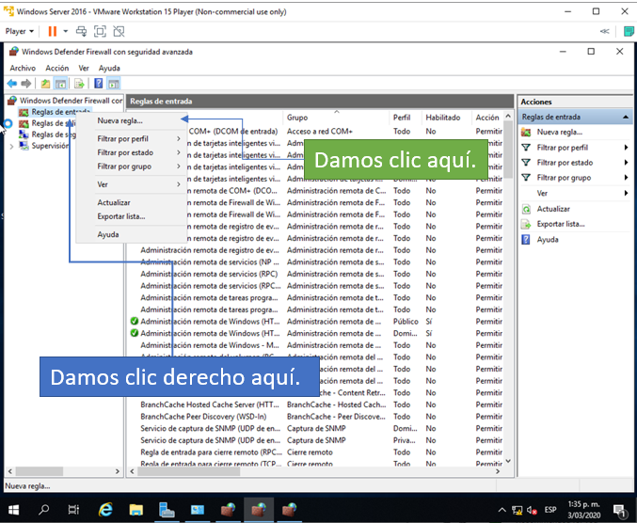

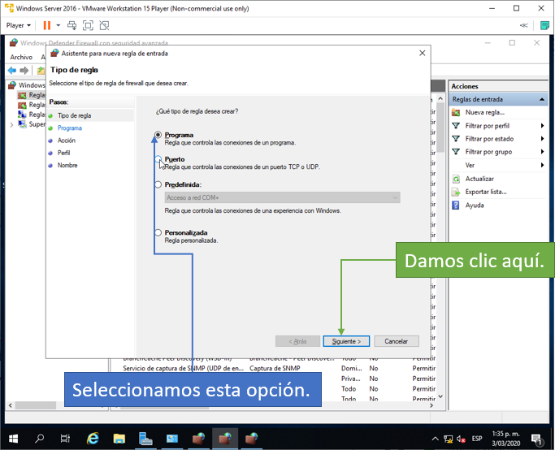

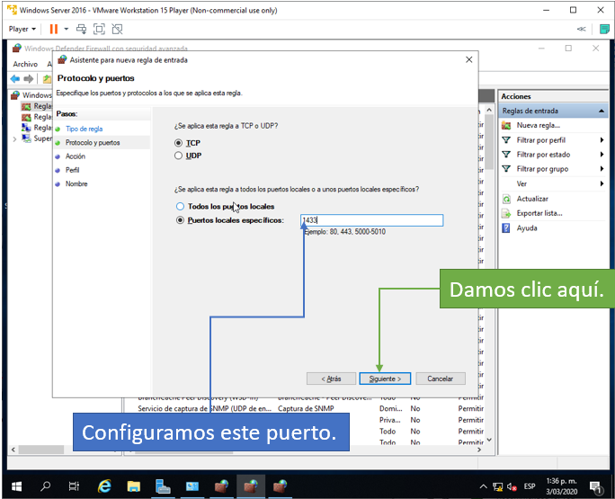

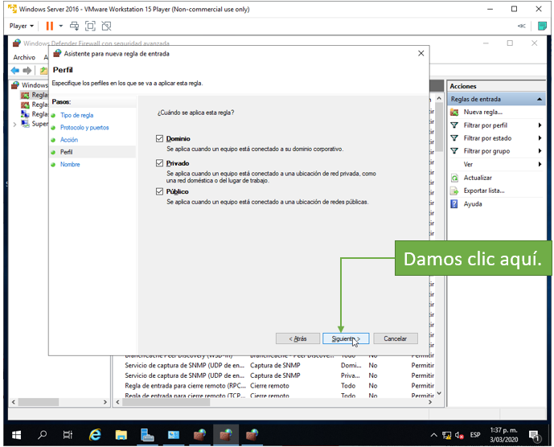

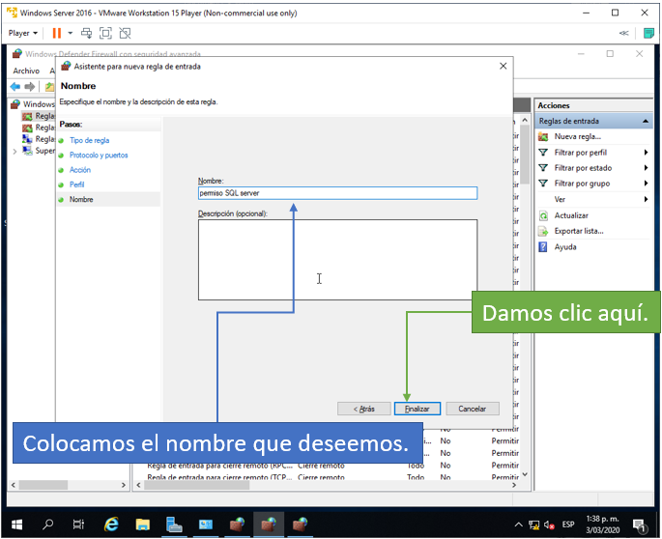

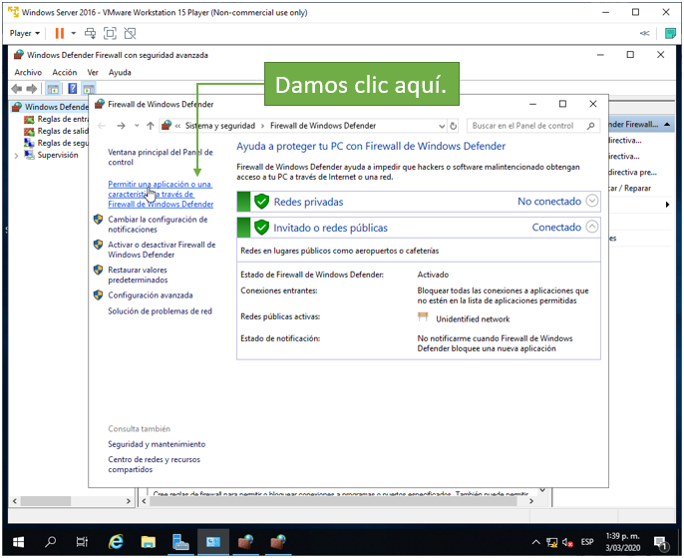

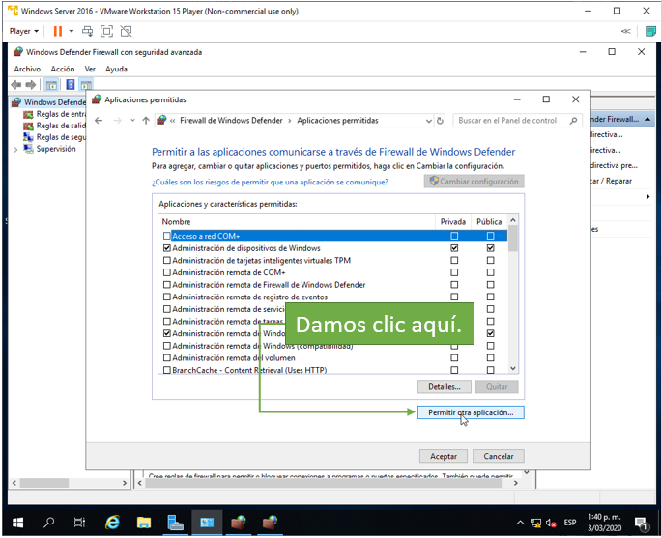

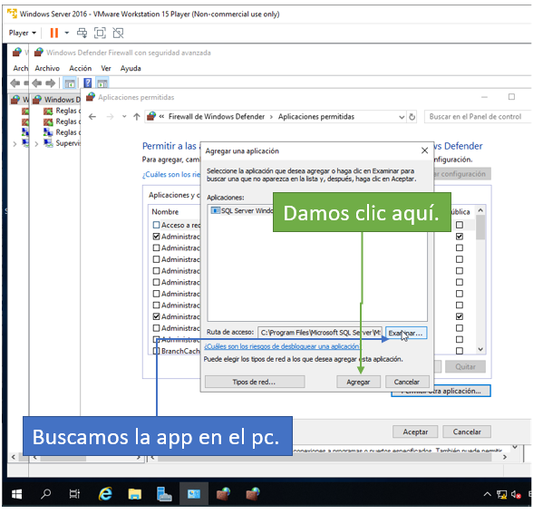

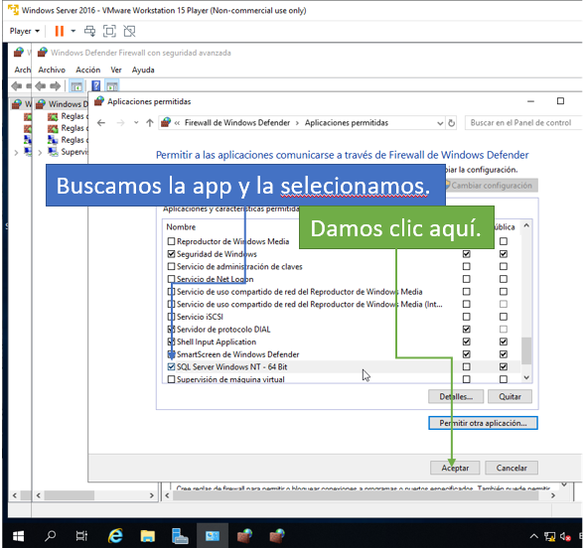

Reiniciamos la maquina y ya tendremos nuestro servicio activado.

Para maríaDB tendremos que ejecutar los siguientes comandos:

Primero actualizaremos nuestra maquiina con el siguente comando:

* Apt update

Luego instalaremos los complementos para hacer hosto y para que se puedan conectar:

* apt install mariadb-server mariadb-client

Luego inicializaremos los servicios:

* systemctl start mariadb.service
* systemctl enable mariadb.service

Luego modificaremos el archivo para que permita la conexión de cualquier ip con el comando:

* nano /etc/mysql/mariadb.conf.d/50-server.cnf

Buscaremos la línea que diga bind-address= 127.0.0.1 y la cambiamos por bind-address= 0.0.0.0 y listo ya tendremos conexión remota a nuestra base de datos.

## Instalación de servicio web

* + 1. Instale el servidor web Apache sobre la máquina virtual con sistema operativo Linux Slackware.

Para esto ejecutaremos los siguientes comandos:

* **slackpkg install httpd (intala el servidor web).**
* **nano /etc/httpd/httpd.conf (verificamos si la configuración es correcta).**
* **apachectl -t (debe salir OK para que nuestro server este funcionando).**
* **reboot -f (para reiniciar el servidor)**
* nano /srv/httpd/htdocs/index.html(modificamos con lo que queramos).

Listo nuestro servidor quedara listo.

* + 1. Instale otro servidor web (diferente a apache) sobre la máquina virtual con sistema operativo Linux Ubuntu.

Instalamos Nginx para esto realizamos los siguientes comandos:

* + apt update (actualizamos la maquina).
  + apt install nginx(instalamos el servidor web)
  + systemctl start nginx (iniciamos el servidor)
  + /var/www/html en esta ruta podremos crear nuestro archivo html.
    1. Configure el servidor web con que viene Windows Server.

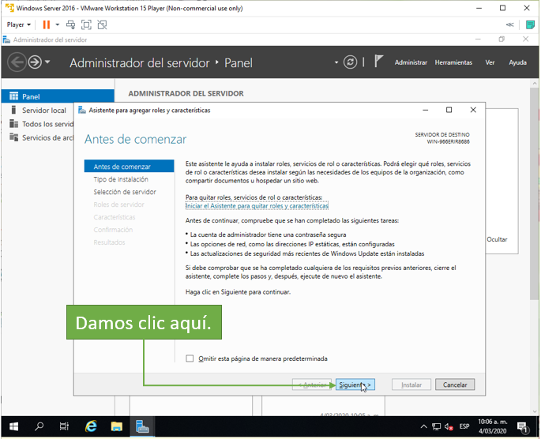Entramos al administrador del servidor y después nos vamos a la pestaña administrar y agregar servidor y seguimos estos pasos.

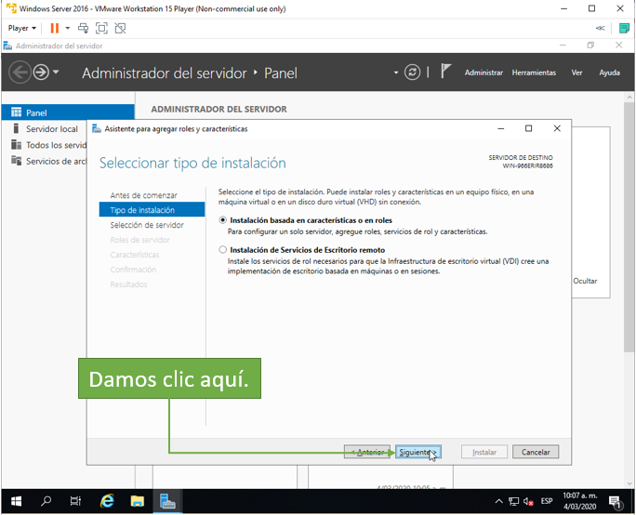

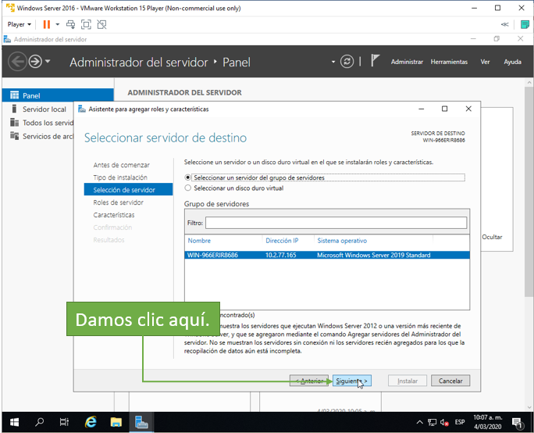

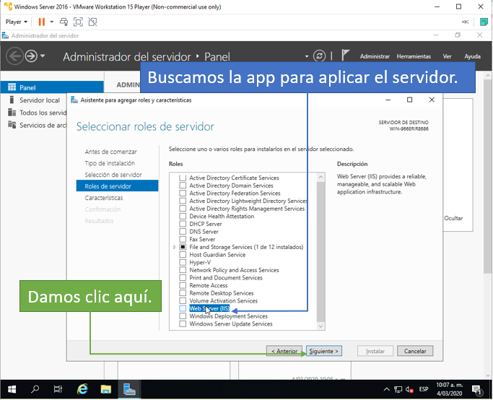

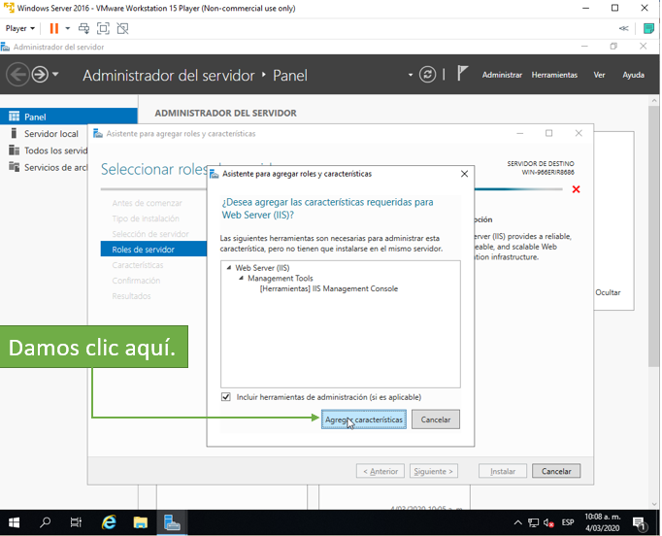

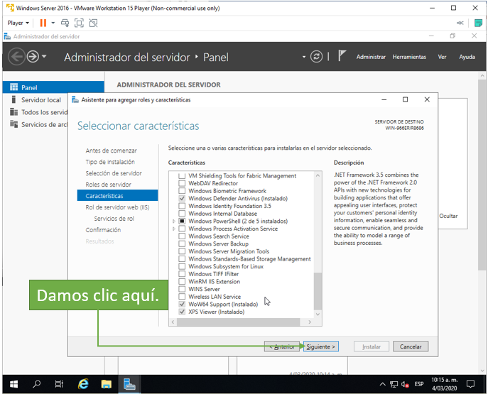

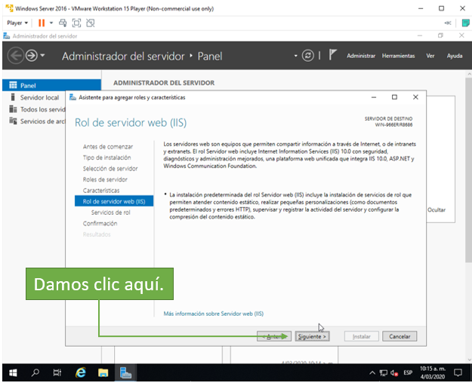

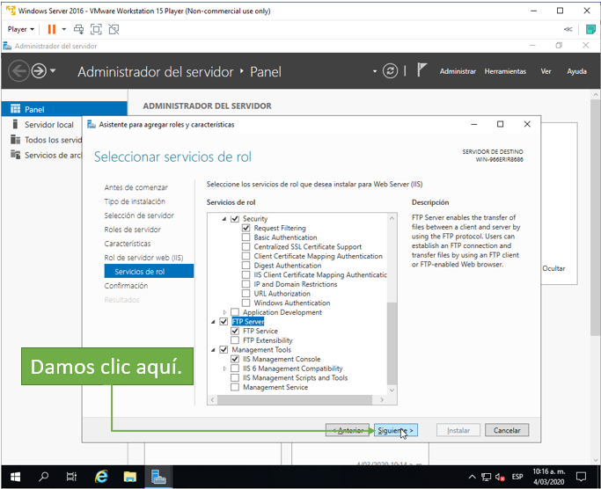

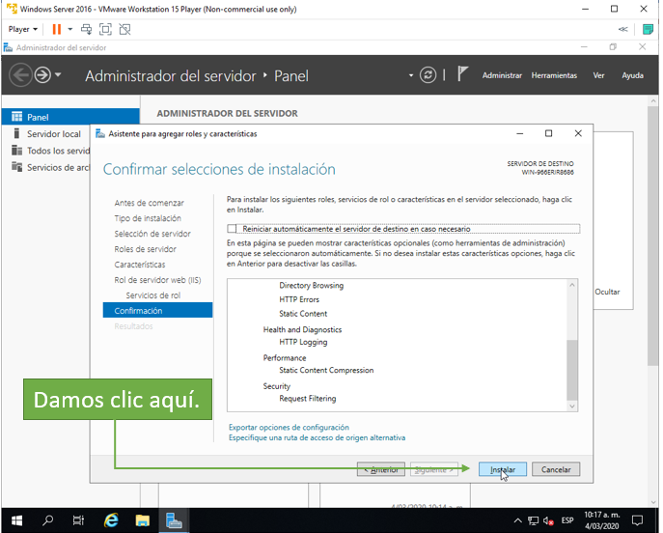

Y listo tendremos nuestro servidor en funcionamiento.

* + 1. Haga una página sencilla en cada servidor para probar que funciona.
    2. Configure los servidores web de tal manera que arranquen cuando arranque el sistema operativo
    3. Desde otro computador pruebe el acceso a los servidores web

Muestre los resultados a su profesor.

# Conclusiones

Durante este laboratorio pudimos observar cómo se configuraban las bases de datos para tener accesos remostos a nuestra base de datos. Con esto se puede entender como funcionaban las bases de datos en la materia MBDA en la cual solo nos enseñaban sobre como utilizarlas mas no como se configuraban. Esto ene l mundo laboral es muy útil ya que puedo tener múltiples usuarios trabajando al tiempo en mi base de datos. Además, esto ayuda a tener la base centralizada.

También aprendimos como configurar las maquinas virtuales para que presten el servicio de un servidor web. Con esto podemos tener alguna idea de cómo funcionan la mayoría de páginas web aunque no tenemos conocimientos de como poder cambiar la ip por una dirección web.